附：学院地图及“中央戏剧学院影视艺术职业学院2010年毕业生校园招聘会”回执

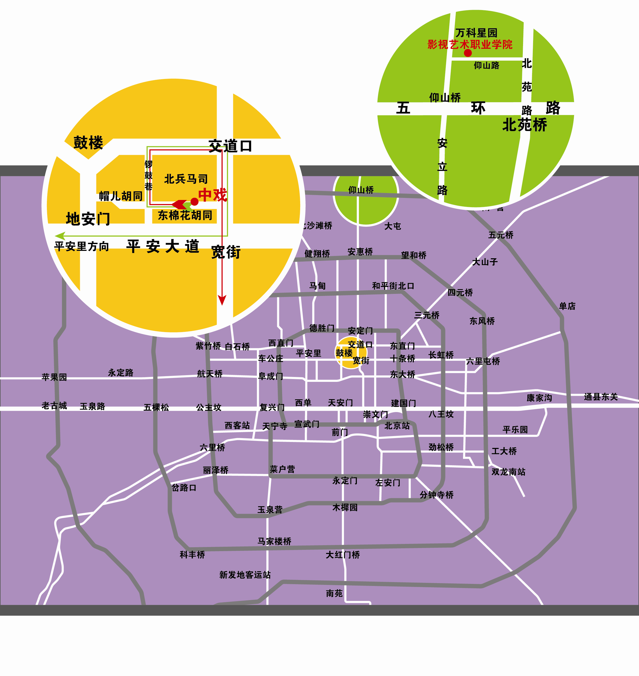
中央戏剧学院影视艺术职业学院“2010年毕业生校园招聘会”回执
单位名称 |  | 单位性质
通讯地址 |  | 邮编
联系人 |  | 手机
办公电话 |  | 传真
E-mail |  | 来校人数
所需专业
和人数
备注
注：回执及营业执照复印件请于2010年4月19日前用传真或E-mail传至中央戏剧学院就业指导中心

